1.走线时出现小弯折，

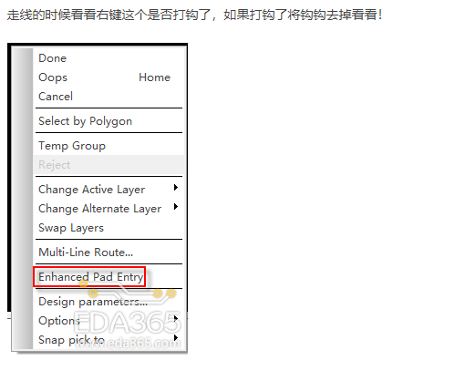

2.显示实时走线长度

User preference route connect legthon

经验值（仅供参考）  
  
anti pad直径＝regular pad直径＋10mil

soldermask直径＝regular pad直径＋6～8mil  
  
flash 内径＝drill diameter＋16mil  
  
flash 外径＝drill diameter＋30mil  
  
至于flash的开口宽度，则要根据圆周率计算一下，保证连接处的宽度不小于10mil。

同一网络焊盘重叠

<http://www.eda365.com/forum.php?mod=viewthread&tid=116186&page=1&_dsign=6bcebed8>